SQL server Express

Client: SQL server Managerment Studio

CRUD

SQL

* Insert
* Select
* Update
* Delete

Các câu lệnh SQL

Nhận yêu cầu, tạo mô hình thực thể kết hợp, tạo database

Các bước cần làm để có dc mô hình TTKH

1. Xác định danh sách của thực thể
2. Xác định danh sách thuộc tính cho mỗi thực thể

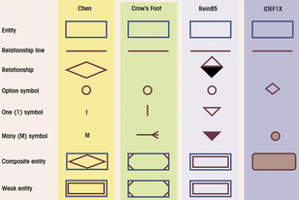

* Thực thể là danh từ, tập thực thể là các thực thể cùng loại
* Thực thể mạnh là thực thể có thuộc tính khóa
* Yếu thì không có thuộc tính khóa
* Thuộc tính đơn (không thể chia nhỏ) và thuộc tính tổng hợp
* Thuộc tính có 1 giá trị duy nhất (Tuổi or GT)
* Thuộc tính đa trị (nhiều hơn 1 giá trị vd: SDT email)
* Thuộc tính dẫn suất (giá trị dc suy ra từ thuộc tính khác vd: tuổi) kí hiệu là hình tròn nét đứt
* Thuộc tính khóa chính (dùng dể xd tính duy nhất “không đc trùng”)

Relationship: động từ, 2 or nhìu thực thể, có thể xh thuộc tính

Các TH: 1-1, 1-M, M-M

**Chuyển sơ đồ ER sang mô hình dữ liệu quan hệ**

* Mỗi thực thể sẽ thành 1 quan hệ
* Thuộc tính của thực thể thành thuộc tính của quan hệ
* Thuộc tính khóa của thực thể thành thuộc tính khóa của quan hệ
* Chuyển mối kết hợp:
* 1 - M: lấy thuộc tính khóa bên 1 đưa qua bên nhiều
* M -M: phát sinh quan hệ mới có thuộc tính khóa bao gồm thuộc tính khóa của 2 thực thể và thuộc tính của mối kết hợp nếu có

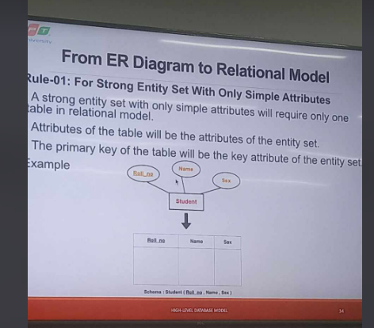Nguyên tắc số 1: áp dụng cho thực mạnh cùng với những thuộc tính đơn

Nguyên tắc số 2: Áp dụng cho thuộc tính tổng hợp

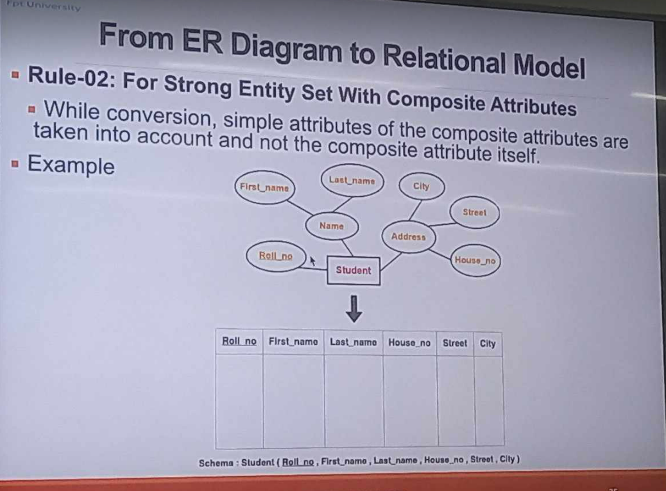

Nguyên tắc số 3: Áp dụng cho thuộc tính đa trị

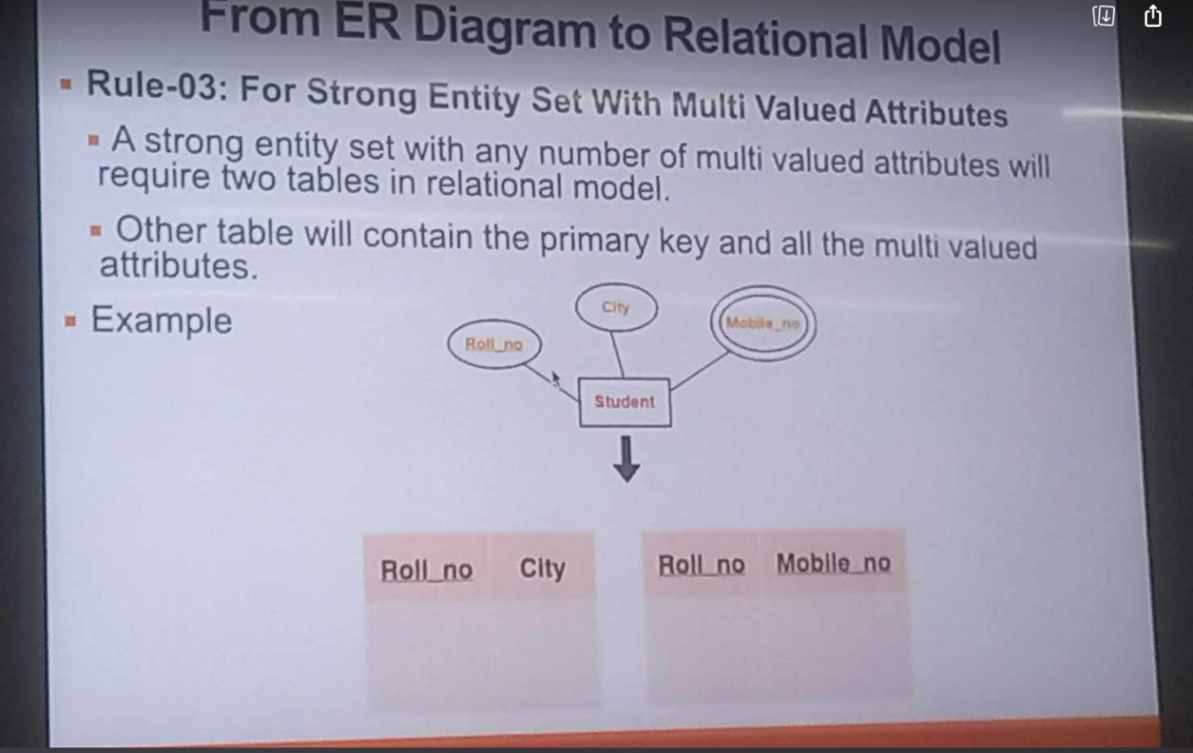

Nguyên tắc số 4: Dành cho TH 1 - (0 - 1)

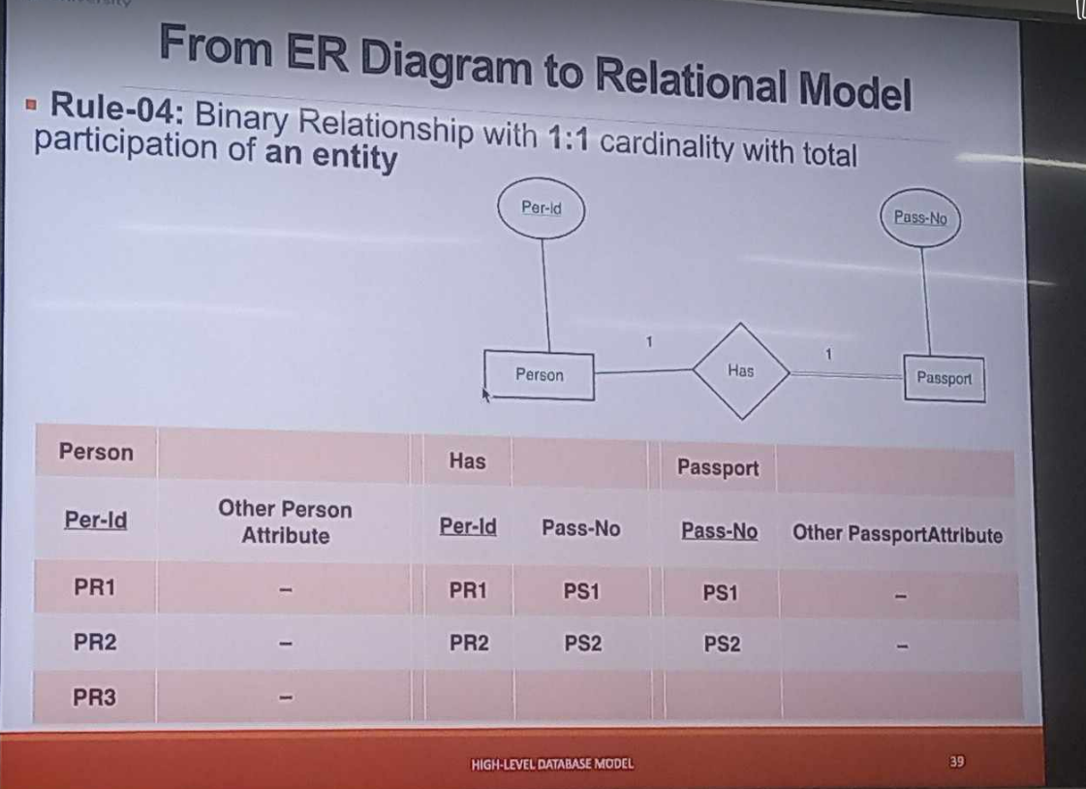

1 người có thể 0 có hoặc có 1 passport, phải gạch chăn perID vì người là duy nhất

Dành cho 1 - 1:

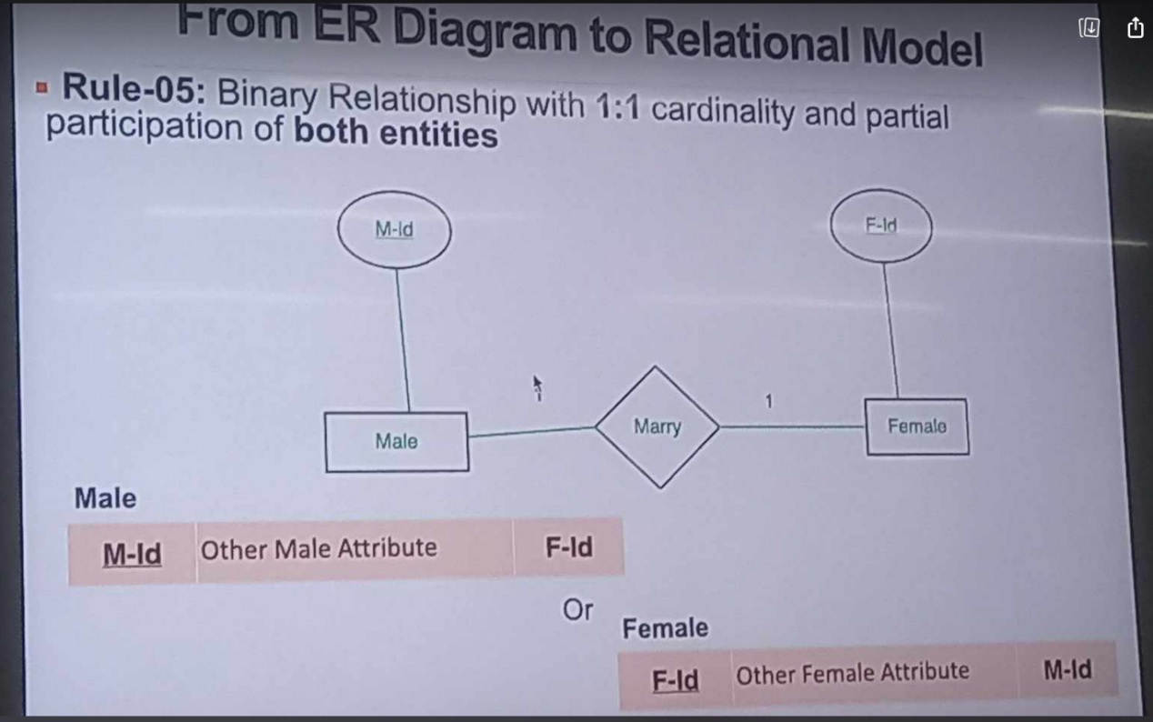

Nguyên tắc số 6: 1 - M thì lấy bên 1 sang bên nhìu

Lấy thuộc tính khóa bên 1 đưa qua bên nhiều

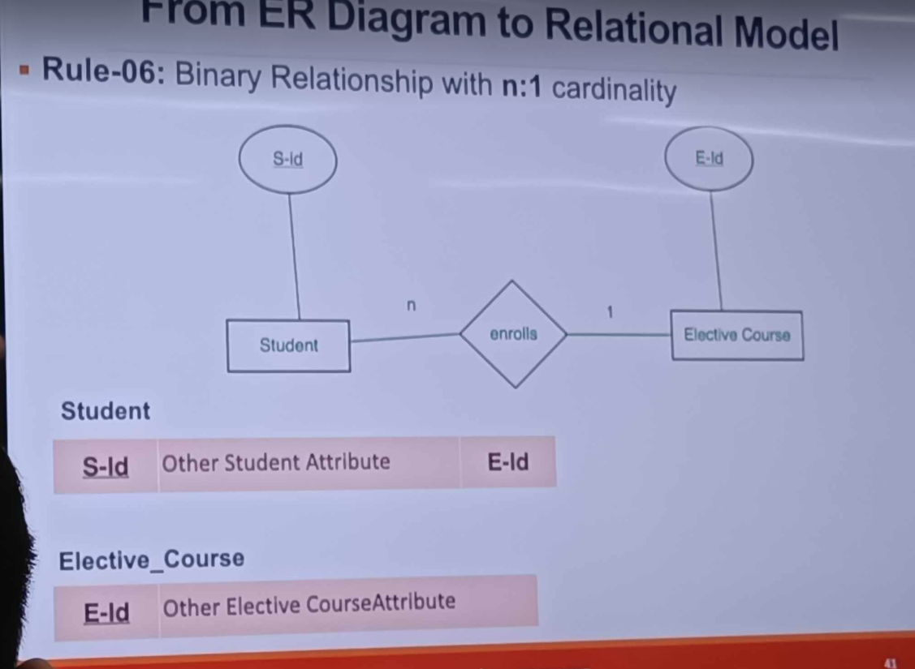

Nguyên tắc số 7: M - M phát sinh quan hệ mới

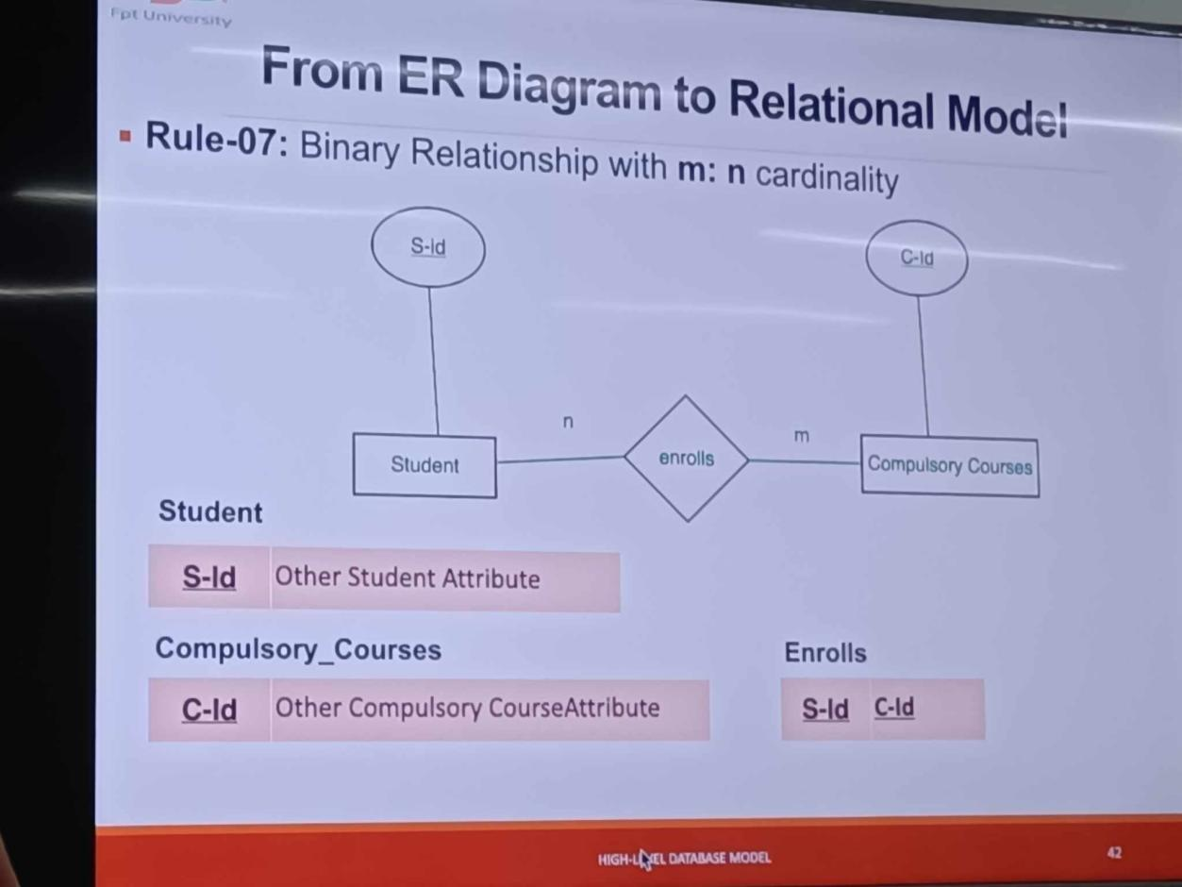

Nguyên tắc số 8: Áp dụng cho thực thể yếu

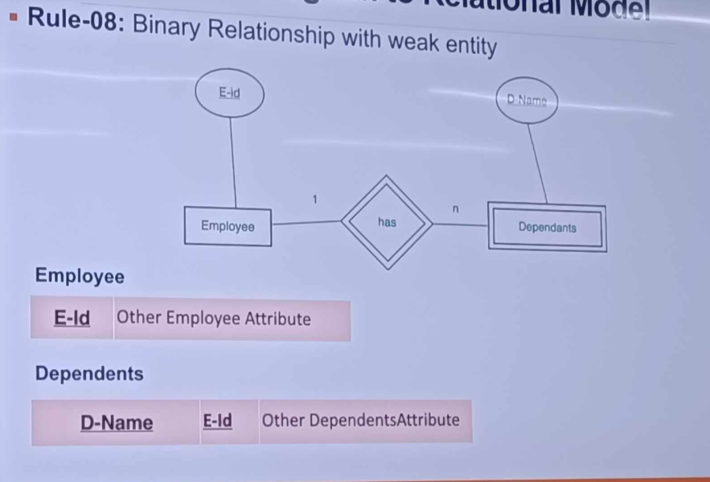

Employee( Ssn, Bdate, Fname, Minit, Lname, Sex, Address, Salary, NumberLo)

Manages( Ssn, Name, Number)

Department( Name, Number, Number of Employees)

Department( Name, Number, Location)

Nguyên tắc đặc biệt: 3 ngôi phát sinh quan hệ mới

Phụ thuộc hàm và bao đóng của tập thuộc tính

1. Phụ thuộc hàm

Thể hiểm sự ràng buộc giữa 2 tập thuộc tính trên 1 quan hệ

1. Tập thuộc tính

Bao gồm nhìu thuộc tính

EX: title, year ---> length, genre, studioName

2 tập thuộc tính tạo thành 1 phụ thuộc hàm nếu và chỉ nếu mỗi giá trị của X xác định một và chỉ một giá trị của Y

Kí hiệu: X ---> Y

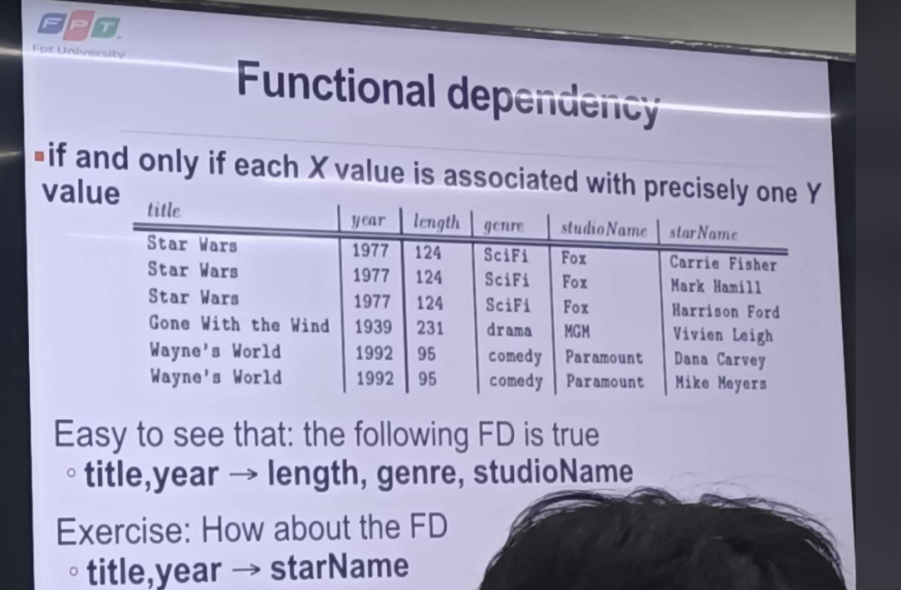

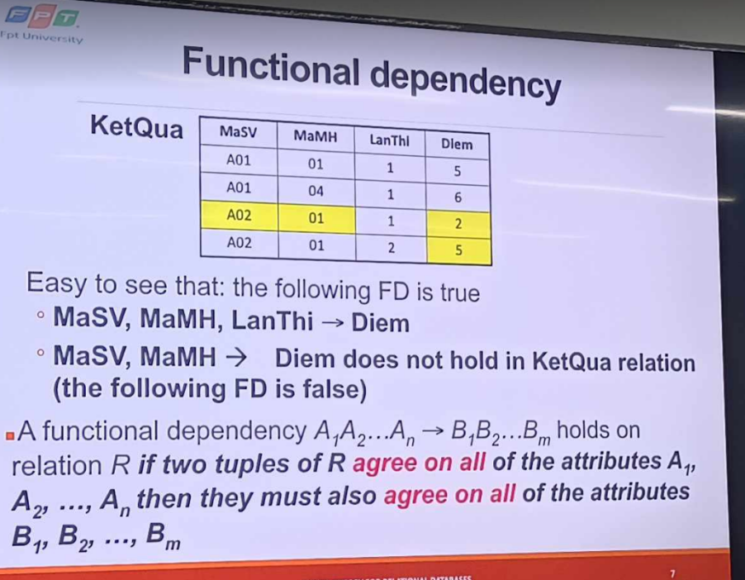

Bao đóng của tập thuộc tính X kí hiệu là X+ là tất cả các thuộc tính được suy ra từ X

Input: Tập thuộc tính A và tập phụ thuộc hàm FD

Ouput: Tìm bao đóng A+ của FD

B1: Khởi tạo G = FD và T1 = A

B2: Kiểm tra phụ thuộc X ---> Y thuộc G

Nếu X chứa trong Ti thì Ti không đổi

Ngược lại Ti = Ti -1 hợp Y

G = G - {X--->Y}//loại bỏ phụ thuộc hàm ra khỏi G

Lập lại B2, thuật toán dừng nếu G = rỗng hoặc 0 tồn tại X ---> Y thuộc G, sao cho X chứa trong Ti

Kết quả là Ti

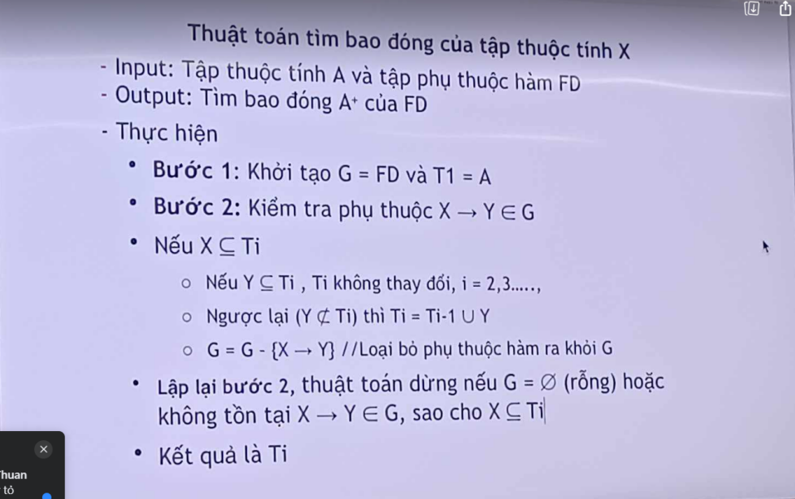

Các dạng chuẩn:

Chuẩn hóa các quan hệ để tránh các bất thường như về lưu trữ xóa về cập nhật về thêm

- Dạng chuẩn 1: 1 quan hệ đạt dang chuẩn 1 nếu không chứa thuộc tính đa trị

- Dạng chuẩn 2: 1 quan hệ đạt dạng chuẩn 2 nếu đạt dạng chuẩn 1 và không tồn tại phụ thuộc hàm 1 phần vào thuộc tính khóa. Những phụ thuộc hàm 1 phần sẽ tách ra thành quan hệ mới

Table 1:

StuID - StuName

Table 2:

CouID - CouName

Table 3:

StuID - CouID - Grade

- Dạng chuẩn 3: Không tồn tại phụ thuộc hàm giữa các thuộc tính không phải là khóa

Table 1:

Course - SectNum - Classroom

Table 2:

Classroom - Capacity

Đại số quan hệ: